Description du problème :

Nous avons le schéma suivant :
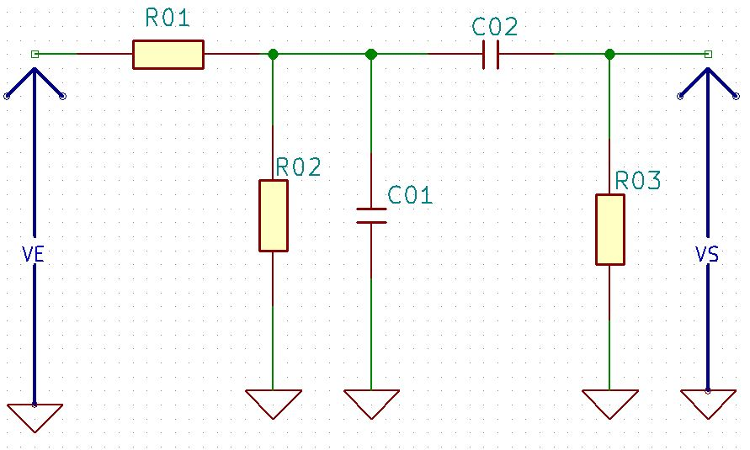
Le but étant de trouver un moyen de calculer Vs(t) en fonction de Ve(t) et de R01, R02, R03 et C01 et C02. Deux méthodes pour parvenir à cela seront expliquées dans ce document :
- En utilisant la résolution d’équation différentielle.
- En utilisant la transformation inverse de Laplace.

Le commencement :

La première chose à réaliser est de trouver la fonction de transfert du montage VS/VE.
Pour cela, je propose de calculer deux fonctions de transfert intermédiaires et ensuite de faire le produit de ces fonctions : $H= \frac{Vs}{Vint} × \frac{Vint}{Ve}= \frac{Vs}{Ve}$.
Nous allons donc travailler sur le schéma suivant :

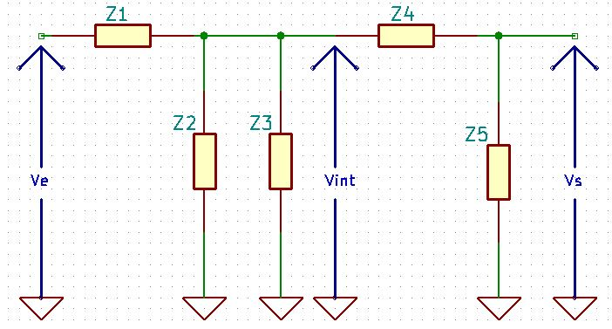
On applique la règle du pont diviseur de tension pour trouver Vs en fonction de Vint:
$$Vs=\frac{Vint ×Z5}{Z5+Z4}$$
$$\frac{Vs}{Vint}= \frac{Z5}{Z5+Z4}$$
Ensuite pour déterminer $Vint$ en fonction de $Ve$, deux méthodes s’offrent à nous :
- Le théorème de Millman.
- La méthode bourrine !

Pour millman :  $$Vint= \frac{\frac{Ve}{Z1}+\frac{GND}{Z2}+\frac{GND}{Z3}+ \frac{GND}{Z4+Z5}}{\frac{1}{Z1}+ \frac{1}{Z2}+\frac{1}{Z3}+ \frac{1}{Z4+Z5}}$$  donc  $$Vint= \frac{\frac{Ve}{Z1}}{\frac{1}{Z1}+ \frac{1}{Z2}+\frac{1}{Z3}+ \frac{1}{Z4+Z5}}$$  On sort $Ve$ de l’équation et on met le dénominateur sur le même dénominateur :  $$\frac{Vint}{Ve}= \frac{\frac{1}{Z1}}{\frac{\left(Z2Z3+Z1Z3+Z1Z2\right)\left(Z4+Z5\right)+Z1Z2Z3}{Z1Z2Z3(Z4+Z5)}}$$  On multiplie le numérateur par l’inverse du dénominateur :  $$\frac{Vint}{Ve}= \frac{Z2Z3(Z4+Z5)}{\left(Z2Z3+Z1Z3+Z1Z2\right)\left(Z4+Z5\right)+Z1Z2Z3}$$  Toujours pas finis, à-côté …  Ah ! enfin ! | Méthode bourrine :  $$Vint=Ve × \frac{Z2//Z3//(Z4+Z5) }{Z2//Z3//(Z4+Z5)+Z1}$$  $Z2//Z3//(Z4+Z5)$ signifie que $Z2$ est parallèle à $Z3$ qui est elle-même en parallèle avec $(Z4 + Z5).$  $$Z3//(Z4+Z5) = \frac{Z3.(Z4+Z5)}{Z3+Z4+Z5}$$  $$Z2//Z3//(Z4+Z5) = \frac{Z2 ×Z3//(Z4+Z5) }{Z2+ Z3//(Z4+Z5) }$$  $$= \frac{\frac{Z2.Z3(Z4+Z5)}{Z3+Z4+Z5} }{\frac{Z2.\left(Z3+Z4+Z5\right)+Z3.(Z4+Z5)}{Z3+Z4+Z5} }$$  On multiplie le numérateur par l’inverse du dénominateur  $$=\frac{Z2.Z3(Z4+Z5) }{Z2.\left(Z3+Z4+Z5\right)+Z3.(Z4+Z5)}$$  On remplace dans l’équation de départ tout en passant Ve de l’autre coter du « = ».  $$\frac{Vint}{Ve}= \frac{\frac{Z2.Z3.(Z4+Z5) }{Z2.\left(Z3+Z4+Z5\right)+Z3.(Z4+Z5)}}{\frac{Z2.Z3.(Z4+Z5) }{Z2.\left(Z3+Z4+Z5\right)+Z3.(Z4+Z5)}+Z1}$$  En mettant le dénominateur sur le même dénominateur Puis en multipliant le numérateur par l’inverse du dénominateur, obtient :  $$\frac{Z2.Z3.(Z4+Z5) }{Z2.Z3.\left(Z4+Z5\right)+Z1.(Z2.\left(Z3+Z4+Z5\right)+Z3.\left(Z4+Z5\right))}$$  $$\frac{Z2.Z3.\left(Z4+Z5\right)}{Z2.Z3.\left(Z4+Z5\right)+Z1.Z2.Z3+Z1.Z2.Z4+Z1.Z2.Z5+Z1.Z3.\left(Z4+Z5\right)}$$  $$\frac{Vint}{Ve}=\frac{Z2.Z3.\left(Z4+Z5\right)}{(Z2.Z3+Z1.Z3+Z1.Z2)\left(Z4+Z5\right)+Z1.Z2.Z3}$$  Beaucoup plus long mais j’aime bien =)
Maintenant que $\frac{Vint}{Ve}$ et que $\frac{Vs}{Vint}$ sont écrit, il ne reste plus qu’à les multiplier entre elles !
$$\frac{Vint}{Ve} ×\frac{Vs}{Vint}= \frac{Vs}{Ve}=\frac{Z2.Z3.\left(Z4+Z5\right)}{\left(Z2.Z3+Z1.Z3+Z1.Z2\right)\left(Z4+Z5\right)+Z1.Z2.Z3} × \frac{Z5}{Z5+Z4}$$

$$\frac{Vs}{Ve}=\frac{Z2.Z3.Z5}{Z2.Z3.Z4+Z1.Z3.Z4+Z1.Z2.Z4+Z2.Z3.Z5+Z1.Z3.Z5+Z1.Z2.Z5+Z1.Z2.Z3}$$
Oui ce fut rapide, on a notre fonction de transfert ! On peut alors remplacer les Z par les impédances des composants !
Z1 = R1 | Z2 = R2 | Z3 = $\frac{1}{jc1w}$ | Z4 = $\frac{1}{jc2w}$ | Z5 = R3

Pour simplifier les écritures, on utilisera la notation de Laplace avec p = jw.
On obtient alors :
$$\frac{Vs}{Ve}=\frac{\frac{R2R3}{C1p}}{\frac{R2}{C1C2p^{2}}+\frac{R1}{C1C2p^{2}}+\frac{R1R2}{C2p}+\frac{R2R3}{C1p}+\frac{R1R3}{C1p}+R1R2R3+\frac{R1R2}{C1p}}$$

On multiplie le numérateur et le dénominateur par C1.C2.p²
$$H(p)= \frac{Vs\left(p\right)}{Ve\left(p\right)}= \frac{R2.R3.C2.p}{R2+R1+R1.R2.C1.p+R2.R3.C2.p+R1.R3.C2.p+R1.R2.R3.C1.C2.p²+R1.R2.C2.p}$$
On regroupe les termes de même poids ensemble

$$H(p)= \frac{Vs\left(p\right)}{Ve\left(p\right)}= \frac{R_{2}.R_{3}.C_{2}.p}{\left(R_{1}+R_{2}\right)+\left(R_{1}.R_{2}.C_{1}+R_{1}.R_{2}.C_{2}+R_{1}.R_{3}.C_{2}+R_{2}.R_{3}.C_{2}\right).p+\left(R_{1}.R_{2}.R_{3}.C_{1}.C_{2}\right).p²}$$

On divise maintenant le numérateur et dénominateur par R1 + R2 afin de faire apparaitre un terme égal à 1 au dénominateur. Le but est d’avoir le dénominateur de la forme a.p² + b.p + 1.
$$H(p)= \frac{Vs\left(p\right)}{Ve\left(p\right)}= \frac{\frac{R_{2}.R_{3}.C_{2}}{R_{1}+R_{2}}.p}{1+\frac{\left(R_{1}.R_{2}.C_{1}+R_{1}.R_{2}.C_{2}+R_{1}.R_{3}.C_{2}+R_{2}.R_{3}.C_{2}\right)}{R_{1}+R_{2}}.p+\frac{\left(R_{1}.R_{2}.R_{3}.C_{1}.C_{2}\right)}{R_{1}+R_{2}}.p²}$$

$$a$$ | $$\frac{\left(R_{1}.R_{2}.R_{3}.C_{1}.C_{2}\right)}{R_{1}+R_{2}}$$
$$b$$ | $$\frac{\left(R_{1}.R_{2}.C_{1}+R_{1}.R_{2}.C_{2}+R_{1}.R_{3}.C_{2}+R_{2}.R_{3}.C_{2}\right)}{R_{1}+R_{2}}$$
$$c$$ | 1
$$d$$ | $$\frac{R_{2}.R_{3}.C_{2}}{R_{1}+R_{2}}$$

$H(p)= \frac{Vs\left(p\right)}{Ve\left(p\right)}= \frac{d.p}{1+b.p+a.p²}$ Avec :

Résolution de l’équation :

La résolution de l’équation se fera avec deux méthodes différentes :
- Résolution de l’équation du second degré avec déterminaison de la solution particulière avec les conditions initiales.
- Résolution de l’équation du second degré avec décomposition en éléments simples et transformation inverse de Laplace.

1ère méthode :

L’équation $H\left(p\right)=\frac{d.p}{a.p^{2}+b.p+c}$ est très proche de la forme $H\left(p\right)=T1.p ×\frac{1}{\frac{1}{w0²}.p²+T2.p+1}$
(Avec T1 = d, T2 = b et $\frac{1}{w0²}= \frac{1}{a}$ )
Sachant que H(p) = Vs(p) / Ve(p), alors on peut écrire l’égalité suivante :
$$\frac{1}{w0^{2}}.p^{2}.Vs\left(p\right)+T2.p.Vs\left(p\right)+Vs\left(p\right)=Ve\left(p\right).T1.p$$
Par définition, p = jw, or avoir jw revient à faire la dérivée pour passer dans le domaine temporel. On peut donc écrire :
$$\frac{1}{w0^{2}}.\frac{d'Vs}{dt}+T2.Vs.\frac{dVs}{dt}+Vs=T1.\frac{dVe}{dt}$$
Pour rappel, c’est la forme de la sortie à une réponse d’un échelon qui nous intéresse. Par définition, un signal échelon parfait à sa dérivée qui est égale à 0 donc $\frac{dVe}{dt}=0$. On peut donc écrire :
$$\frac{1}{w0^{2}}.\frac{d'Vs}{dt}+T2.Vs.\frac{dVs}{dt}+Vs=0$$
Il ne reste alors plus qu’à résoudre !
Pour plus de simplicité, on simplifiera le terme $\frac{1}{w0^{2}}.\frac{d'Vs}{dt}$ par $\frac{d'Vs}{dt}$ , ce qui revient à multiplier tous les termes par w0² :
$$\frac{d'Vs}{dt}+w0^{2}.T2.Vs.\frac{dVs}{dt}+w0^{2}.Vs=0$$
Et on résout :
L’équation est de la forme : a.y’’ + b.y’ + c.y = 0 Ce qui revient à écrire a.r² + b.r + c = 0
Ici, a = 1, b = w0².T2 et c = w0².
On calcule le discriminant !
$$∆ =b^{2}-4ac$$
$$∆ ={\left(w0^{2}.T2\right)}^{2}-4.w0²$$
Que l’on peut réécrire :
$$∆ ={w0}^{2}.\left(w0^{2}.T2^{2}-4\right)$$

Pour rappel : w0² = $\frac{R1+R2}{R1.R2.R3.C1.C2}$ et T2 = $\frac{R1+R2}{\left(R1.R2.C1+R2.R3.C2+R1.R3.C2+R1.R2.C2\right)}$

Du fait de la nature du circuit, $∆ >0$ on auras donc je cite BLACK JACK 2 : « qui donnera 2 exponentielles réelles où apparaîtront 2 constantes qui devront être déterminées à partir de conditions initiales. »
La forme de la solution pour $∆ >0$ est la suivante : $A.e^{r1t}+B.e^{r2t}$
Par définition, comme on a des circuit RC, la solution pourra aussi être écrite sous la forme suivante : $A{.e}^{-\frac{t}{τ1}}+B{.e}^{-\frac{t}{τ2}}$
$$r1= \frac{-b+ \sqrt{∆}}{2.a} et r2= \frac{-b- \sqrt{∆}}{2.a}$$

Sachant que $∆ ={w0}^{2}.\left(w0^{2}.T2^{2}-4\right)$, b = w0².T2 et a = 1 on peut écrire :

$$r1= \frac{-w0^{2}.T2+ \sqrt{{w0}^{2}.\left(w0^{2}.T2^{2}-4\right)}}{2} et r2= \frac{-w0^{2}.T2- \sqrt{{w0}^{2}.\left(w0^{2}.T2^{2}-4\right)}}{2}$$
Maintenant que les racines sont définies, il faut trouver solution particulière en fonction des conditions initiales :
A t = 0, Ve = 0, tout le circuit est déchargé, donc Vs = 0. On peut donc écrire :
$$Vs\left(t=0\right)= A.e^{0}+B{.e}^{0}=0$$
$$A+B=0 Donc, A= -B ou B= -A$$
A t = 0+, Ve = e, tout le circuit comment à se charge, les condensateurs sont cependant toujours déchargés et sont donc considérer comme des interrupteurs fermés ou des fils :
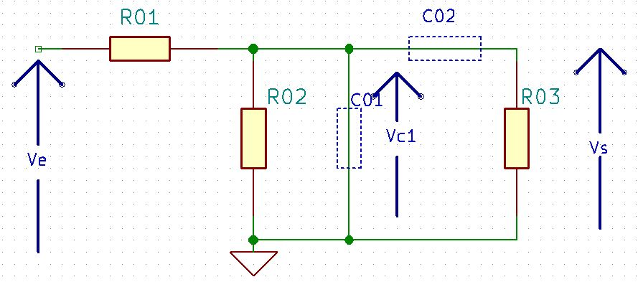

Ainsi, on peut écrire que Vs = Vc1.R2 n’est pas pris en compte car court-circuité par C01. Il ne reste plus qu’a exprimé Vc1 :
$$Le courant dans le condensateur=\frac{Ve}{R01}=C01. \frac{dVc1}{dt}$$
Comme Vc1 = Vs, on peut écrire : $\frac{dVs}{dt}= \frac{EVe}{R01.C01}$
En utilisant Vs(t) = $A.e^{r1.t}+B{.e}^{r2.t}$, on peut calculer :
$$\frac{dVs}{dt}\left(t=0+\right)= \frac{Ve}{R01.C01}= \frac{d(A{.e}^{r1.t}+B.e^{r2.t})}{dt}$$
$$\frac{Ve}{R01.C01}= r1.A+r2.B$$
On a donc nos deux équations :
- A + B = 0
- $\frac{Ve}{R01.C01}= r1.A+r2.B$
Et on résout :
A = -B donc $\frac{Ve}{R01.C01}= -r1.B+r2.B$
$\frac{E.Ve}{R01.C01}= B\left(r2-r1\right)$
$$B=\frac{Ve}{R01.C01(r2-r1)}$$
Et Donc $A=-\frac{Ve}{R01.C01.(r2-r1)}$
Maintenant que l’on a tout définis, on peut écrire que :
$Vs\left(t\right)=-\frac{Ve}{R01.C01.(r2-r1)}e^{r1.t}$ + $\frac{Ve}{R01.C01.(r2-r1)}e^{r2.t}$
$$Vs\left(t\right)=\frac{Ve}{R01.C01}.\left(\frac{-e^{r1.t} + e^{r2.t} }{r2-r1}\right)$$
Et en reprenant la cotation initiale :
$$Vs\left(t\right)=\frac{Ve}{R1.C1}\left(\frac{-e^{r1.t} + e^{r2.t} }{r2-r1}\right)$$
R1 | $$\frac{-w0²T2+ \sqrt{{w0}^{2}\left(w0^{2}T2^{2}-4\right)}}{2}$$
R2 | $$\frac{-w0²T2- \sqrt{{w0}^{2}\left(w0^{2}T2^{2}-4\right)}}{2}$$
W0² | $$\frac{R1+R2}{R1R2R3C1C2}$$
T2 | $$\frac{R1+R2}{\left(R1R2C1+R2R3C2+R1R3C2+R1R2C2\right)}$$

2nd Méthode

Reprenons l’équation à résoudre :
$$H(p)= \frac{Vs\left(p\right)}{Ve\left(p\right)}= \frac{\frac{R_{2}.R_{3}.C_{2}}{R_{1}+R_{2}}.p}{1+\frac{\left(R_{1}.R_{2}.C_{1}+R_{1}.R_{2}.C_{2}+R_{1}.R_{3}.C_{2}+R_{2}.R_{3}.C_{2}\right)}{R_{1}+R_{2}}.p+\frac{\left(R_{1}.R_{2}.R_{3}.C_{1}.C_{2}\right)}{R_{1}+R_{2}}.p²}$$

Le dénominateur est de la forme suivante : $D= 1+b.p+a.p^{2}$
Après avoir résolu l’équation du second degré D et ressorti les deux solutions $α_{1}$et $α_{2}$, on peut récrire l’équation comme ceci :
$D= 1+b.p+a.p^{2}$ ↔ $a.\left(p-α_{1}\right).(p-α_{2})$ avec $α_{1}$ et $α_{2}$ les solutions de l’équation D.
Il faut ensuite récrire l’équation de la forme suivante pour pouvoir faire ensuite.
$$H\left(p\right)= \frac{Vs\left(p\right)}{Ve\left(p\right)}= \frac{d.p}{a.\left(p-α_{1}\right).\left(p-α_{2}\right)}=\frac{d}{a}.p.\left[\frac{A}{\left(p-α_{1}\right)}+\frac{B}{\left(p-α_{2}\right)}\right]$$
Il faut ensuite trouver A et B. Je vous passe la démonstration, elle est simple :
$\frac{1}{\left(p-α_{1}\right).\left(p-α_{2}\right)}=\frac{A}{\left(p-α_{1}\right)}+\frac{B}{\left(p-α_{2}\right)}$ ↔ | $$A$$ | $$\frac{1}{\left(α_{1}-α_{2}\right)}$$
 | $$B$$ | $$\frac{1}{\left(α_{2}-α_{1}\right)}$$

On utilisera A et B plus tard. On souhaite avoir Vs en fonction du temps. On passe alors Ve de l’autre côté :
$$H\left(p\right)= \frac{Vs\left(p\right)}{Ve\left(p\right)}= \frac{d}{a}.p.\left[\frac{A}{\left(p-α_{1}\right)}+\frac{B}{\left(p-α_{2}\right)}\right] ↔ V_{S}\left(p\right)= \frac{d}{a}.p.\left[\frac{A}{\left(p-α_{1}\right)}+\frac{B}{\left(p-α_{2}\right)}\right].V_{e}(p)$$

$V_{e}\left(p\right) est un échelon à E :$ $V_{e}\left(p\right) -→Laplace-→ \frac{E}{p}$
On obtient l’expression suivante :
$$V_{S}\left(p\right)= \frac{d.E}{a}.\left[\frac{A}{\left(p-α_{1}\right)}+\frac{B}{\left(p-α_{2}\right)}\right]$$
$\frac{1}{(p-α)} -→Laplace inverse-→ e^{αt}$

Transformons l’équation Laplacienne et équation temporelle pour obtenir Vs(t) :
$$V_{S}\left(p\right)= \frac{d.E}{a}.\left[\frac{A}{\left(p-α_{1}\right)}+\frac{B}{\left(p-α_{2}\right)}\right] -→Laplace inverse-→ V_{s}\left(t\right)=\frac{d.E}{a}.\left[A.e^{α_{1}t}+B.e^{α_{2}t}\right]$$

$$V_{s}\left(t\right)=\frac{E}{R_{1}.C_{1}}.\left[\frac{e^{α_{1}t}-e^{α_{2}t}}{α_{1}-α_{2}}\right]$$

